开营时间：8月05日-09日

[](javascript:;)

励志北大营

与状元同行/圆名校梦想

感受北大文化 树立北大目标 成为北大学子

北大介绍

北京大学是教育部直属国家重点大学，是国家“211工程”重点建设院校。

北京大学作为作为新文化运动的中心和“五四”运动的策源地，作为中国最早传播马克思主义和民主科学思想的发祥地，作为中国共产党最早的活动基地，北京大学为民族的振兴和解放、国家的建设和发展、社会的文明和进步做出了不可替代的贡献。“上承太学传统，下立大学祖庭”，北京大学始终秉承着爱国、进步、民主、科学的传统精神和勤奋、严谨、求实、创新的优良学风在中国走向现代化的进程中起到了重要的先锋作用。

夏令营宗旨

少年强、则国强，少年智则国智!《励志北大夏令营》通过传统文化熏陶、榜样传承,让传承百年的立学、办学、求学、治学的北大精神在这里生生不息、代代相传;《励志北大夏令营》是一个富有启发性和激励性的项目，其核心目的在于通过深入体验北大的学术氛围和历史文化，激发营员们对学术和文化的热爱，培养他们的领导力和团队合作精神，并最终助力他们实现进入北京大学的梦想。

课程特色

--走进北大燕园

营员们将有机会亲身踏足北大的校园，感受其深厚的学术底蕴和独特的人文环境。通过参观校园内的各个角落，如博雅塔、未名湖等标志性地点，营员们能够更加直观地了解北大的魅力。

--了解北大历史

夏令营将组织营员们参观北大的历史建筑和博物馆，通过讲解和互动，让他们了解北大的发展历程学术成就以及对社会的贡献，从而增强对北大的认同感和敬仰之情。

--感受北大文化

北大的文化底蕴深厚，夏令营将通过一系列的文化活动和讲座，让营员们感受北大的文化氛围和人文精神。这不仅有助于培养营员们的文化素养还能激发他们对传统文化的热爱和尊重。

--聆听一线教授和状元的讲座

夏令营将邀请北大的一线教授和状元为营员们分享他们的学术成果和人生经历。通过与这些杰出人物的交流，营员们能够获取宝贵的学术建议和职业规划指导，为他们的未来发展指明方向。

--学习北大精神

北大以其严谨的学术态度和开放的思想氛围著称，夏令营将通过各种实践活动和团队合作，培养营员们的学术精神和团队精神，帮助他们塑造积极向上的价值观和人生观。

--学习北大精神

通过参与夏令营的各项活动，营员们将对自己的未来目标有更清晰的认识和规划。夏令营将为他们提供一个展示自己才华和潜力的平台，鼓励他们为实现进入北京大学的梦想而努力奋斗。

活动内容

名师授课，感受北大文化

北大教授与状元分享北大的文化历史和人生经历，为同学们的未来指明方向。

[](javascript:;)

参观北大校园

走进文化圣地，感受名校氛围，树立自己的目标。

[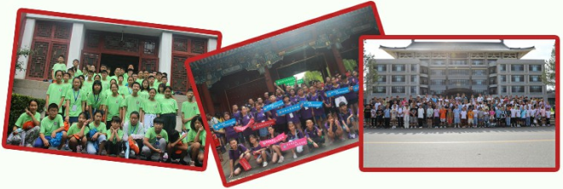](javascript:;)

闭营仪式，展示自己才艺

闭营狂欢夜，尽情展示自己的才艺，给学生留下-个难忘的夜晚。

[](javascript:;)

颁发证书

夏令营结束后，会颁发北京大学结业证书”

[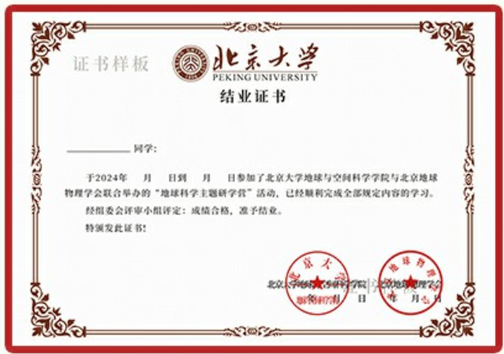](javascript:;)

作息时间表

[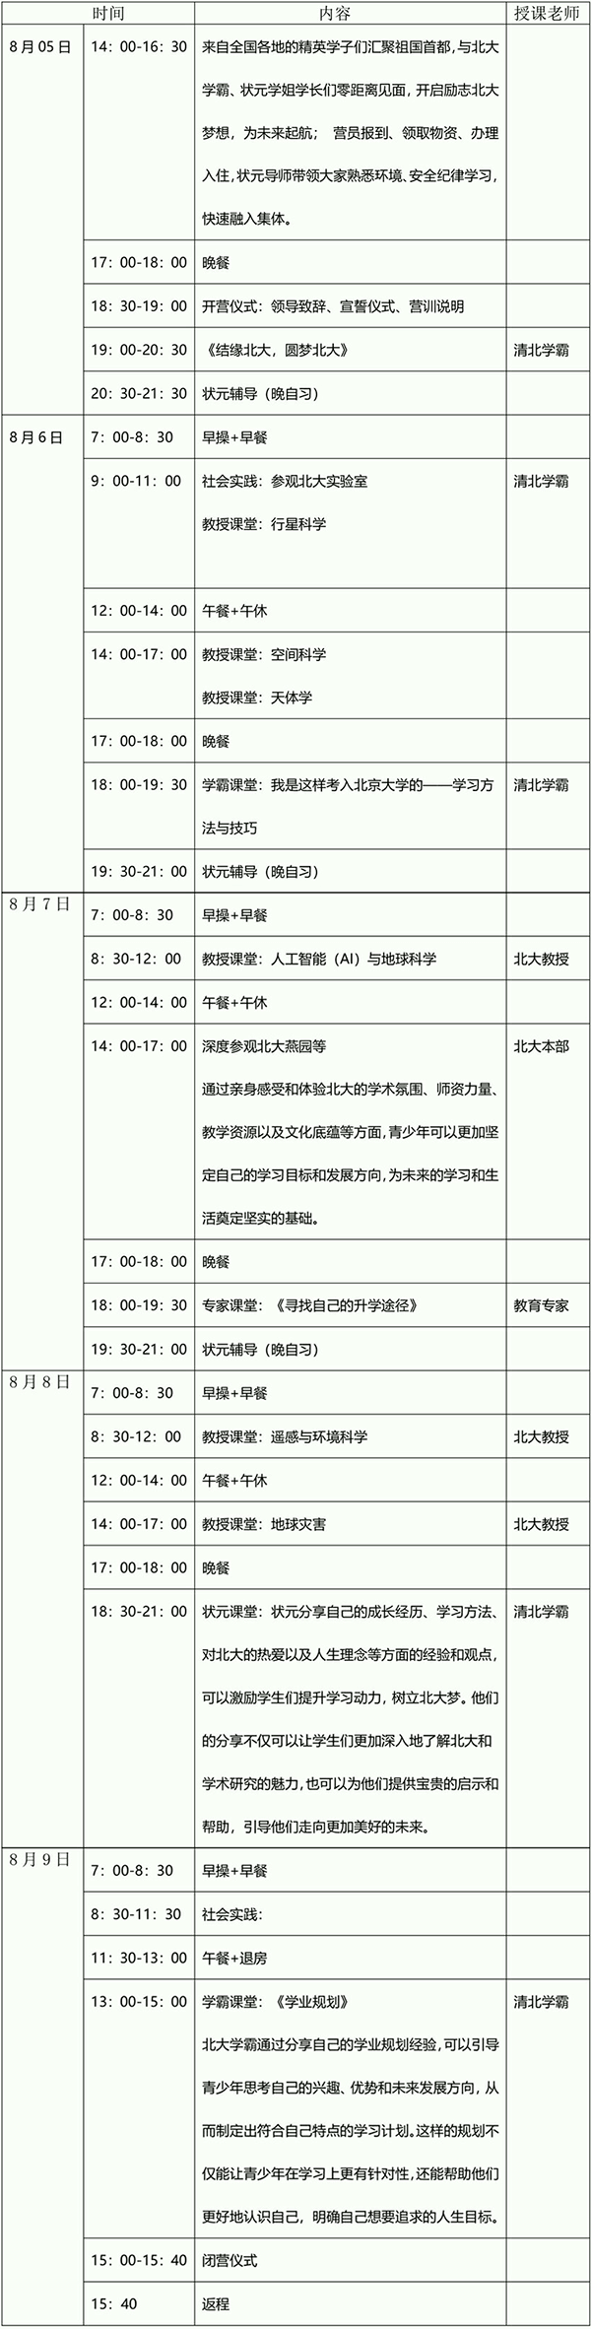](javascript:;)

报名详情

开营地点

北京大学

收费标准

9800元(培训费、学习用具、资料、书包、礼品、保险费、食宿等)

招生对象

初中生及以上

报名细则

(1)报名时间:从即日起到至营满;

(2)全程军事化管理:每期配2-3位教官:

(3)状元全程伴读:每期不低于2名状元;

(4)查漏补缺:学生可带作业，晚自习或课余时间状元辅导;